中神通UTMWALL-OS常见问答FAQ

武汉中神通信息技术有限公司历经20多年的开发和用户使用形成了中神通UTMWALL®系列产品，有硬件整机、OS软件、虚拟化云网关等三种产品形式，OS由50个以上不断增长的功能APP、25种内置日志和5种以上特征库组成，每个APP都有配套的在线帮助、任务向导、视频演示和状态统计，可以担当安全网关、防火墙、UTM、NGFW、上网行为管理、VPN网关等角色，胜任局域网接入、服务器接入、远程VPN接入、流控审计、行为管理、安全防护等重任，具备稳定、易用、全面、节能、自主性高、扩展性好、性价比优的特点，其性能和稳定性均通过了长时间的考验，是云计算时代的网络安全产品。
为了更全面的了解UTMWALL-OS软件产品，特发布以下常见问答FAQ。
1、UTMWALL-OS和ROS、OpenWRT、维盟、海蜘蛛类似吗？
答：两者是不同类的软件产品，UTMWALL-OS是网络安全产品，ROS等是路由产品；UTMWALL-OS用于政企学校联网单位，ROS等用于网吧、ISP、个人。UTMWALL-OS是硬件防火墙的OS软件，网安厂家为了赚取更大的利润一般不会把自己的OS软件单独拿出来卖，UTMWALL-OS是中国第一款硬件防火墙OS产品，功能如下图所示，有了它用户就可以像原厂一样自己组装硬件网安设备，并申请正规检验证书，完全可以代替CISCO、Juniper、飞塔Fortinet、华为、H3C、天融信、绿盟、启明星辰、深信服、网康等硬件整机，且具有更高的自主性、灵活性和性价比。
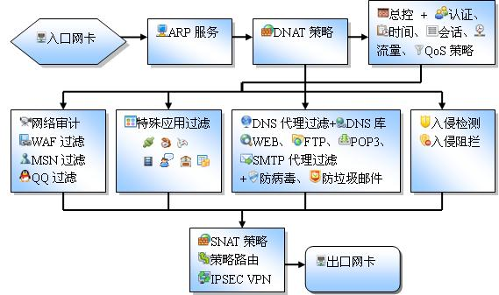
2、UTMWALL-OS和Panabit、碧海威、爱快类似吗？
答：两者是不同类的软件产品，UTMWALL-OS是兼具内外网管理的网络安全产品，Panabit等是出口应用流量控制产品；免费的UTMWALL-ROM同时具备NAT、路由和网桥三种接入方式，免费版的Panabit等产品只有网桥模式，需要购置另外的NAT路由器才能上网；UTMWALL-OS的安全性和性能通过了公安部的检测，Panabit等缺乏权威机构的检测；UTMWALL-OS用于政府企业学校等联网单位，Panabit等用于网吧、ISP、个人；UTMWALL-OS具备混合流控及安全防护功能，比Panabit等更适合政府企业学校等联网单位的网络接入、流量控制、行为管理和安全防护。
更多比较请参考：《企业流控全解析—与运营商流控的需求及技术对比》，
http://www.trustcomputing.com.cn/bbs/viewthread.php?tid=418
3、UTMWALL-OS和Windows下的小草、网路岗、聚生网管、百络网警、威盾、IP-Guard有什么区别？
答：两者是不同类的软件产品，UTMWALL-OS是独立的安全网关OS软件产品，小草是Windows下的网关级上网行为管理软件，网路岗等是Windows下的内网及桌面管理软件，网路岗、聚生网管、百络网警、P2P终结者主要通过ARP欺骗达到网络管理的目的，性能较差，而且不能控制UDP数据包，威盾、IP-Guard需要安装客户端，维护麻烦，它们都缺乏VPN、防病毒、抗DoS攻击、入侵检测等重要的网关功能；UTMWALL-OS本身具备OS操作系统，没有版权和费用问题，小草等是Windows下的软件包，需要事先安装Windows Server操作系统，用户存在用盗版Windows被查的风险，同时也无法保证Windows自身的安全性、稳定性和性能；UTMWALL-OS的安全性和性能通过了公安部的检测，小草等缺乏权威机构的检测认可。
4、UTMWALL-OS和飞鱼星、磊科、艾泰、TP-LINK等上网行为管理路由器有什么区别？
答：UTMWALL-OS运行在X86平台，X86平台性能好、扩展性强、通过AP实现WIFI接入功能、价格稍贵，飞鱼星等路由器的硬件是家用型嵌入式架构，性能一般、没有扩展性、部分有WIFI接入功能、价格便宜，例如：850元的X86平台CPU至少1G双核、内存至少1G、存储器至少2G，700元的嵌入式架构路由器CPU一般为400M单核、内存128M、存储器32M，因此飞鱼星等路由器只能承担百人以内路由连通及轻量级的行为管理功能，像防病毒、抗DoS攻击、以特征库为基础的行为管理、日志留存审计等消耗CPU、内存和存储器的高级功能都不可能实现，打个比方，UTMWALL-OS+X86平台和飞鱼星等路由器的关系好比顶级单反相机和普通卡片机的关系。
5、UTMWALL-OS免费吗？
答：UTMWALL-OS由UTMWALL-ROM和增值APP组成，UTMWALL-ROM是免费的，功能包括外网连接（PPPoE、DHCP、静态IP）、NAT、网桥、路由、DHCP服务、服务器端口映射、流量控制、上网行为审计、DNS&URL库、特殊应用库、IPSEC VPN、在线主机、状态趋势图、日志留存查询等，无需购买增值APP或申请许可证就可以使用。UTMWALL-ROM可以免费提供最大300并发用户数（来源IP）的接入，每用户（来源IP）最大400并发会话数，比所有免费版路由、流控软件的免费用户数都多，超出300用户数（来源IP）的还可以接入二级路由作为应急措施。
无ROM，不安全！快安全，新蓝海！——中神通公司至客户的一封公开信：
http://www.trustcomputing.com.cn/bbs/viewthread.php?tid=41
6、UTMWALL-ROM有什么限制吗？
答：需要2G或以上的存储器用于刻录UTMWALL-ROM，300用户数、6块网卡以内不需要申请许可证即可使用，1~2年后强制版本更新，没有弹出式广告，没有CPU、内存、网卡等硬件限制，没有接入带宽限制，OS的日志存储空间为600M，可以提供3~60天的本地日志留存。部分管理功能有显示数目的限制，例如在线主机、搜索关键词、日志统计只能显示前10条记录，原始日志不受限制是完整的。以上限制除了2G容量不能改变外，其它都可以通过购买增值APP许可证解除限制。
和硬件整机、虚拟云网关等中神通公司其它产品的比较请参考：
http://www.trustcomputing.com.cn/cn/index.php/product/compare
7、UTMWALL-OS是否可以多WAN接入？多LAN隔离并路由？单位已有多WAN路由器如何再接入？是否可以旁路单臂接入并过滤？
答：1）UTMWALL-OS支持多WAN接入，出口链路健康探测及切换，基于ISP IP地址的4层策略路由。2）同时也支持多LAN隔离并路由，802.1Q VLAN，双机热备——使之成为成为一台具备4层ACL状态过滤和日志审计的保密内网三层核心交换机。3）单位已有多WAN路由器，可以在路由器和交换机之间安装一台UTMWALL-OS设备，以多路透明网桥的形式接入网络，支持VLAN TRUNK透传。4）UTMWALL-OS有部分功能支持旁路单臂部署，例如VLAN单臂路由、3层交换机下的IP&MAC检测、DNS代理、WEB代理等代理功能、网络审计、VPN、SSL转发等，但因为其内部使用状态监测机制进行过滤，所以最好以在线的形式——NAT、网桥、路由方式进行部署。
8、UTMWALL-OS+硬件组成的设备是否是纯硬件设备？
答：纯硬件不适合做网络安全设备，因为网络安全业务主要集中在TCP 4层以上，例如：细粒度ACL、状态检测包过滤、会话控制、用户认证、内容过滤检测、日志处理、实时状态趋势图等等，需要通用CPU处理，和追求单纯的路由包转发性能的交换机、路由器不一样，如果用专门的纯硬件就无法灵活实现上述网络安全功能，所谓的纯硬件设备也只是配置有3层包转发芯片的低端（安全功能少）网络产品，而防病毒、WEB内容过滤等需要高性能通用CPU，这方面很少芯片级的纯硬件，因为性价比不高。UTMWALL-OS的产品策略是在保证正常路由转发性能的前提下，尽量多的启用网络安全功能，而且日志处理是在本机OS内做的，不需要第三方日志服务器。
9、UTMWALL-OS需要什么样的硬件配置？
答：X86架构的主机（PC、服务器、工控机等），网卡至少2个，主板可选Intel、AMD系列，CPU可选ATOM D525、奔腾G系列、赛扬1037U、I3、I5、I7、Xeon E、L系列，内存可选1G~4G，网卡可选Intel、Broadcom、Realtek系列（百兆、千兆、万兆，1~6口，PCI、PCI-E，电口、光口），存储器可选2G或以上容量的CF卡、SSD硬盘、机械硬盘等，机箱可选桌面型、立式、1~4U机架式机箱，电源最好是航嘉、全汉或外置电源（桌面型），另外最好还有VGA口、键盘口，方便控制台操作。通用CPU既做路由转发又做网络安全功能，所以要想整体性能好，CPU就选好的。
多网卡1U工控机请参考：http://utmwall.taobao.com/category-821441670.htm
10、单位有过保或无法使用的其它厂家的网安设备，能不能安装UTMWALL-OS让其焕发生机？
答：可以。如果这样的网安设备硬件是X86架构的多网口工控机，就可以安装UTMWALL-OS，事实上，国内网安厂家的硬件都是第三方工控机厂家生产的，因此只要是X86架构就可以做到互相通用。
36种UTM防火墙上网行为管理安全网关NGFW功能对比：
http://www.trustcomputing.com.cn/utmwall-rom/36_Firewall_UTM_NGFW_Gateways_Comparision.xlsx
安全网关、防火墙、UTM、NGFW、上网行为管理类产品迁移至UTMWALL-OS的手册：
http://www.trustcomputing.com.cn/cn/index.php/product/gwos/87-product/gwos/110-migration
11、UTMWALL-OS有硬件产品吗？
答：UTMWALL-OS还有硬件整机和虚拟云网关等其它两种产品形式，这三者的比较详见http://www.trustcomputing.com.cn/cn/index.php/product/compare。用户在试用完UTMWALL-OS后，可以选择购买硬件整机（非淘宝工控机），方便售后保修。
12、UTMWALL-OS免费功能和增值APP包括哪些功能？
答：详见http://www.trustcomputing.com.cn/bbs/viewthread.php?tid=45。增值APP一个起卖，有多种优惠套餐，许可证有效时间为永久。
13、WEB管理界面的“系统>许可证”项中，特征库升级服务显示“无效”，是否相应的功能也不能用？
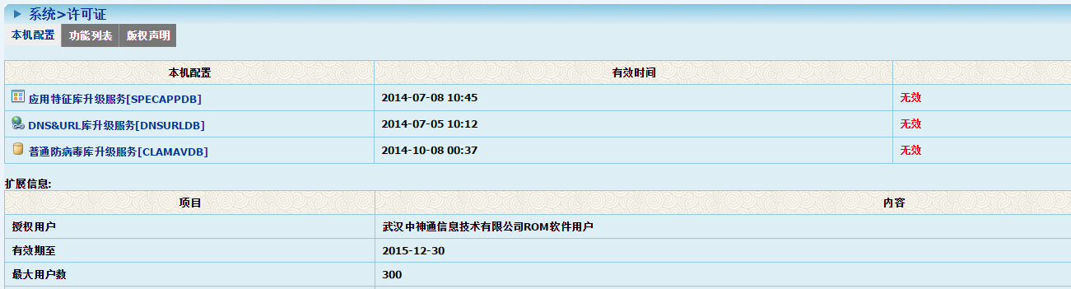
答：不是的，这些都是特征库升级服务，即使无效也不影响相应功能的使用，此界面主要是集中显示所有功能的许可证信息，方便用户集中查看特征库的有效时间，另外，ROM发布时包含有最新的特征库，中神通官方每年会发布至少一个新的ROM，用户还可以自定义相关策略作为内置特征库的补充。
14、UTMWALL-OS的历史沿革是什么？
答：以下是中神通公司及UTMWALL-OS的发展历程：
- 2000年07月 组建华中科技大学网络防火墙研发团队
- 2001年03月 推出华中地区第一台通过公安部检测的防火墙
- 2004年11月 多团队协作研发的多款网络安全、网络存储产品在中国、美国、日本等地得到大规模应用
- 2006年10月 成立武汉中神通信息技术有限公司
- 2007年05月 推出中国第一台通过公安部检测的UTM防火墙
- 2007年06月 注册“”为产品商标
- 2009年09月 OEM给客户的防火墙产品通过保密局检测，并在多省市政府、企业、学校、研究院所得到规模应用
- 2013年11月 推出全球第一个基于APP应用市场的安全网关ROM
- 2013年12月 推出全球第一个基于APP应用市场的虚拟安全网关
- 2014年10月 通过公安部千兆防火墙检测
- 2015年11月 通过公安部千兆防火墙检测
- 2019年08月 UTMWALL-OS更新USB、存储器等驱动
- 2019年11月 UTMWALL-OS更新全盘内存镜像功能，SSD等硬盘存储器即使断电也不易损坏
- 2018年至今 UTMWALL-OS作为安全网关设备，在北方某省等多地得到千台级大规模应用
15、UTMWALL-OS的性能和稳定性怎么样？
答：UTMWALL-OS的性能通过了公安部千兆防火墙的安全性能测试，测试的指标有抗渗透攻击、吞吐量、延迟、并发会话数、新建会话数等，同时经过10多年的市场检验和上百家用户的使用，产品的性能、稳定性都有可靠的保证。由于用户可以按需购买、使用功能，又可以自己配置、升级硬件，因此即使有新需求或用户数增加也可以保障UTMWALL-OS设备的性能和稳定性。
中神通UTMWALL成功案例请见：
http://www.trustcomputing.com.cn/cn/index.php/successstory
16、UTMWALL-OS的自身安全性怎么样？
答：UTMWALL-OS严格按照“安全第一”的安全防护要求进行开发，OS及WEB管理系统中没有PHP、SQL、ActiveX等不安全的第三方软件，也不存在弱口令这样的逻辑错误，还有储存加密保障设备的物理安全，这使得安装有UTMWALL-OS的设备被黑的可能性极小，另外，UTMWALL-OS与任何通用OS不兼容，不会运行Linux/Unix后门木马或其它恶意私自改造的程序，确保自身的完整性。相反，如果厂家没有安全意识或/和安全开发能力，在其设备的WEB管理系统中使用了PHP、SQL、JBoss、Flash、ActiveX等不安全的软件，则不管厂家如何宣传其设备的功能、性能、品牌和用户案例，只要这样的不安全的设备联网就有可能被黑客攻击，进而成为黑客的肉鸡和攻击跳板，直接威胁到使用单位的网络安全。部分网安设备及大多数软路由都没有做到存储加密，存在被物理破解的风险，会导致PHP、JSP等解释型源代码、管理员密码、VPN用户密码等泄露，每年护网行动曝光的网安产品大多数是因为这个原因。
各大厂家网安产品自身安全漏洞的详情请见：
http://www.trustcomputing.com.cn/bbs/forumdisplay.php?fid=45
新证据!网攻西工大的神秘黑客身份被锁定，“间谍软件”是关键！：
https://mp.weixin.qq.com/s?src=11&timestamp=1695090050&ver=4783&signature=MRF1r7x-Wi3pHZr8GSAT2Y0e3hGxlJczpflt4ySKrlFX7N-wZqsdrQz4ZdIxInuTEYRIZVRmLkDl90n862dy76oDGrqYZ3DxYHgkci98f4va9CmkNoqjuxD4*iBkxMGA&new=1
17、如何下载安装使用UTMWALL-OS？
答：UTMWALL-ROM下载网址：
http://www.trustcomputing.com.cn/bbs/viewthread.php?tid=60
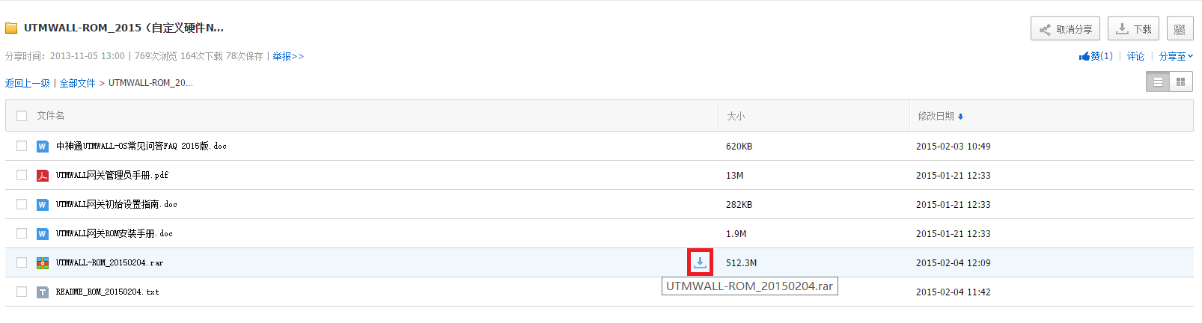
请下载 UTMWALL-ROM_20xxxx.rar，大小约为600多M，
系统安装请参考《UTMWALL网关ROM安装手册.doc》，系统管理请参考《UTMWALL网关初始设置指南.doc》和《UTMWALL网关管理员手册.pdf》。
18、如何寻求有关UTMWALL-OS的技术支持？
答：在任意UTMWALL WEB管理主界面的左上角标题位置有一个三角图标 ，鼠标左键点击弹出帮助窗口，右键点击弹出向导窗口，如下图所示。
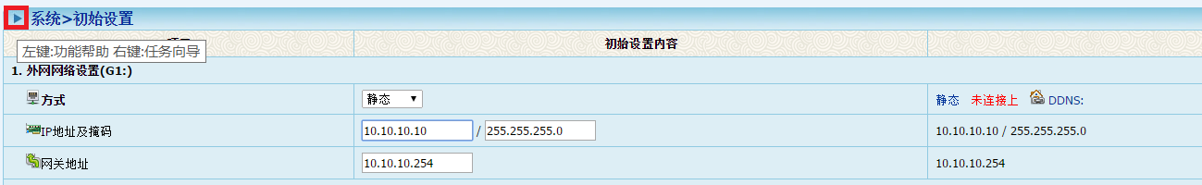
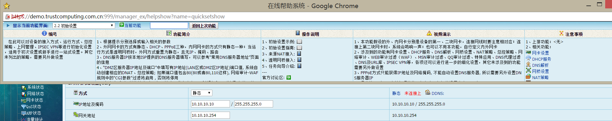
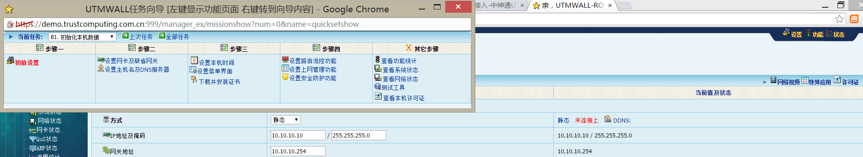另外，其它官方资源还有：
官方讨论区：http://www.trustcomputing.com.cn/bbs
官方QQ群：233482006
视频演示：http://www.trustcomputing.com.cn/bbs/viewthread.php?tid=5
在线演示：http://www.trustcomputing.com.cn/demo/index.html
19、使用UTMWALL-OS有何优惠政策？
答：中神通公司每年推出新的优惠政策，最新优惠政策是：针对网管个人和经销商加官方QQ群233482006有惊喜。单位用户可以免费试用所有增值APP产品，试用期一般为3个月，试用期满可以选择购买OS软件或硬件整机产品。
20、如何申请UTMWALL-OS试用/正式许可证？
答：申请试用/正式许可证的过程是：
1）进入“状态统计>仪表板>系统概要”界面，点击左侧“设备序列号”链接，下载[xxx]_devinfo.zst文件，把这个文件、右边的字符串以及用于接收设备报警邮件的电子信箱（不经常用的，免得邮箱被报警邮件塞满；最好是139、189电子信箱，新邮件到达时会有手机短信通知）发给中神通公司联系人，如下图所示；
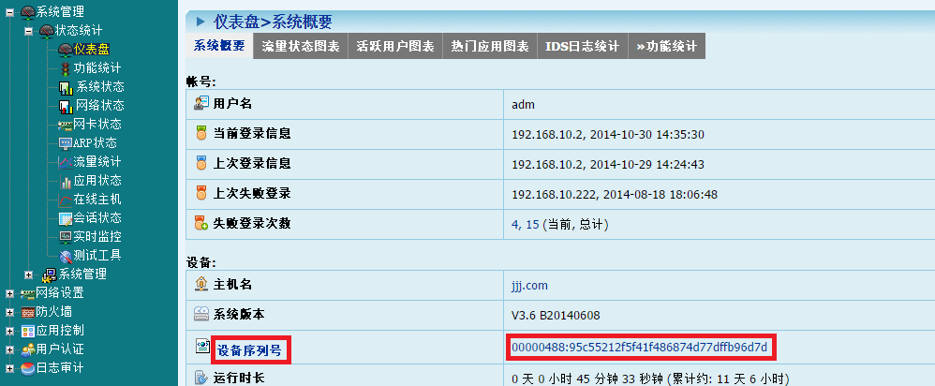
2）中神通公司制作许可证升级包，是一个gpk文件，再发给用户；
3）用户再在“系统管理>升级管理”界面，点击“上传”按钮，上传.gpk文件；返回主界面后，点击“升级”链接，完成升级，如下图所示；系统会自动切换到“系统管理>许可证”界面，确认许可证信息无误。
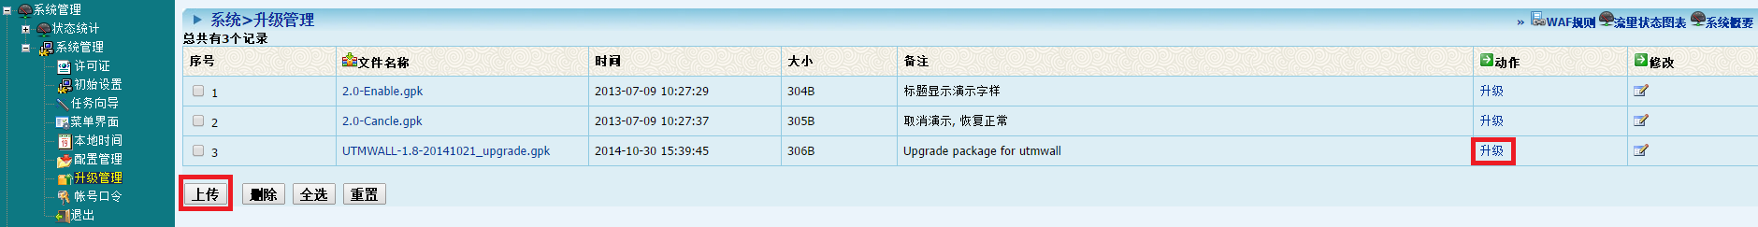
提示：
1）.gpk升级文件只能供一台硬件使用，不能给其它硬件使用，且这台硬件也不能再更换存储器、主板、网卡等部件（CPU、内存除外），否则会导致整个系统失效。
2）只要硬件配置不变（CPU、内存除外），升级为新的UTMWALL-ROM系统后，原来的.gpk许可证升级文件仍可以继续用来激活系统。
3）如果原硬件失效，则把坏的硬件寄给中神通公司，再重新免费申请许可证。许可证文件的认证不需要进行在线认证，以保护用户的隐私安全。
21、如何购买UTMWALL-OS产品？
答：中神通公司提供线上和线下两种购买方式，线上购买请登陆淘宝官方店http://utmwall.taobao.com（仅供参考），购买流程和淘宝购物一致，付款类型是即时到账；线下购买方式为双方事先约定购买协议的内容，再由中神通公司打印盖章，传真到用户，用户再盖章，传真回中神通公司，用户再打款到中神通公司银行账号，中神通公司发放正式的许可证文件给用户。

本文在线链接：http://www.trustcomputing.com.cn/bbs/viewthread.php?tid=609
本文下载链接：http://www.trustcomputing.com.cn/utmwall-rom/UTMWALL-OS_FAQ.doc

